遺傳病,
醫治及防禦方法
及政府所作的措施

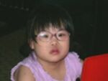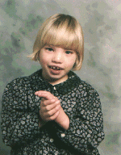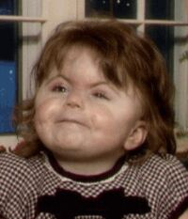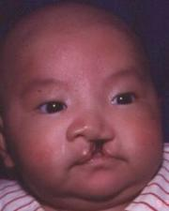

左上方的圖: 一名患有唐氏綜合症的女孩
右上方的圖: 一名患有貓啼症的女孩
左下方的圖: 一名患有Cornelia de Lange的女孩
右下方的圖: 一名患有兔唇的嬰兒

☆引言☆
相信大家對遺傳病這個名詞並不陌生，但是大家對遺傳病的認識又有幾多呢？其中較為人所熟識的就有G6PD(葡萄糖六磷酸鹽去氫酶缺乏症)、血友病、地中海貧血病、肌肉萎縮症、兔唇、唐氏綜合症等。

☆遺傳病的成因及簡介☆
遺傳病基本上可分為三種,分別單基因遺傳病,多基因遺傳病與及染色體異常｡

☆單基因遺傳病☆
單基因遺傳病又稱德爾遜遺傳病, 是由單基因缺陷所致的疾病｡乃因人類所擁有大約六萬五千個基因中的一個發生了變異，導致基因的產物（如：酶、蛋白質、內分泌激素、特殊傳導物質等）產量不足或發生缺陷，以致該基因所指揮的特殊功能無法發揮作用，而造成疾病。單基因遺傳病的傳遞方式包括常染色體顯性(AD),隱性(AR)遺傳和X性連鎖顯性(XD),隱性(XR)遺傳等幾種類型｡
以下是一些單基因遺傳的例子:

顯性遺傳病 (例子軟骨發育不全症)
軟骨發育不全症是最常見的一種侏儒症。該病屬於顯性遺傳病，但大多由突變產生，也就是說父母均正常，只有少數是從父母之中一位帶病者遺傳而來；患者本身若結婚且準備生育兒女，則將疾病傳給下一代的機率達50％。此症主要特徵有身材矮小、四肢短而變形、前額突出且頭較大、鼻樑塌陷、下巴前凸（戽斗狀）、胸廓較小，部分患兒會合併水腦症；患者智能完全正常，在嬰幼兒時期運動協調機能的發展可能會延遲，但長大後會逐漸趕上。其致因是位於4號染色體4p16.3位點上的「纖維芽細胞生長因子受體-3（FGFR3）基因」發生病變，目前尚無有效療法，只能針對症狀做物理治療、手術或藥物治療。

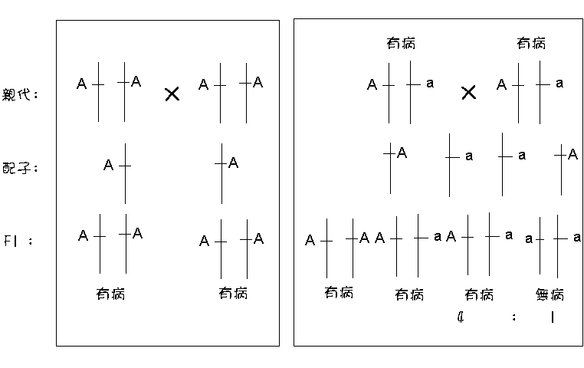
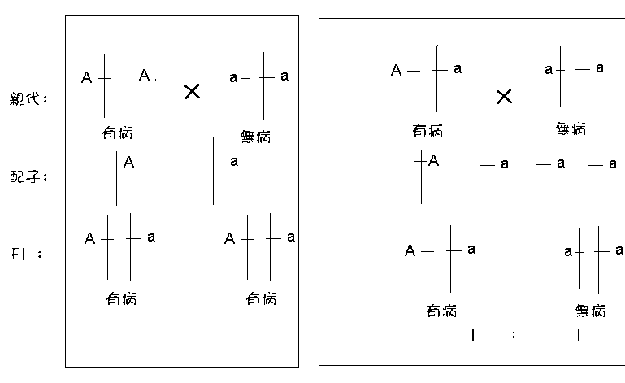

X隱性連鎖 (例如甲型血友病,紅綠色盲, 葡萄糖六磷酸鹽去氫酶缺乏症(G6PD))
特色:男性患者比女性患者為多

血友病
血友病的臨床症狀：人在出血時，血液無法凝固而血流不止。因為體內需要十幾種特定物質才能使血液在傷口處凝固。若缺少其中一項，血液就無法凝固而血流不止。

葡萄糖六磷酸鹽去氫酶缺乏症（G6PD）
G6PD是中國人最常見的遺傳病，遺傳方式屬於性聯隱性遺傳因此主要的罹病者為男性；G6PD的基因病變是發生在X染色體Xq28位點上的「葡萄糖六磷酸鹽去氫酶（G6PD）基因」，導致紅血球的G6PD酶活性不足，因此當患兒接觸到奈丸（俗稱臭丸、樟腦丸）、紫藥水、某些退燒藥、消炎藥，或吃了蠶豆，便會造成紅血球破裂溶血，引起黃疸、貧血、血色尿（大量血紅素自尿中排出）等可能危害性命的狀況。

基因型 | 外表型
XX | 正常(雌)
XX | 正常(雌)
XX | 患病(雌)
XY | 正常(雄)
XY | 患病(雄)

其他的單基因遺傳病:
隱性遺傳病
1.地中海貧血 2. 苯酮尿症 3.先天性腎上腺增生症 4.脊髓性肌肉萎縮症
5.白化病(Albinism)

X顯性連鎖
1.遺傳性腎炎 2.抗維生素D性佝僂病
特色:女性患者比男性患者為多

☆多基因遺傳病☆
多基因遺傳的性狀是由多對基因所控制的,屬於連續變異,且也較受外界因素所影響｡
多基因遺傳病變指有明顯遺傳傾向,而且是位在多個染色體上不同基因共同作用所產生的疾病｡這類病變沒有固定的遺傳型式,很難事先評估、預防｡較常出現在近親結合的情況｡

多基因遺傳的基因都是共顯性的,每對等位基因均沒有顯、隱性之分｡每個基因的影響並不太大,累積起來便可形成一總效應,稱為積累效應(additive effect) ｡
多基因遺傳病的例子:
1.精神分裂症 2.先天性心臟病 3.神經管缺陷 4.先天性髖關節脫臼 5.兔唇

兔唇
是因為患者的唇形很像兔子的嘴唇而得名。事實上，這種疾病應該稱為「唇裂」。它的發病率依種族與性別而異，通常以黃種人的發病率最高，約每一千人中有一個；就性別而，男性多於女性。兔唇裂縫的大小，可小到上唇的一個小缺口，大到裂縫伸入鼻腔底部。它們多是單側裂開，有時也有兩側都裂的情形。兔唇除了美觀上的問題以外，在嬰兒早期還常引起餵偶上的困難，使嬰兒容易嗆到； 在孩童時期，還會發生語言上的障礙。
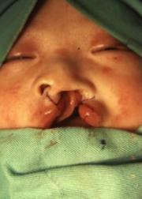

☆染色體異常☆
染色體異常是因染色體的數目或結構異常(畸變)所造成，大多由突變而來，也有少部分是由「平衡性轉位帶因者」的健康家長所遺傳而來。染色體構造的變化可種:脫失(缺失)﹑重複﹑倒轉及易位。

脫失
脫失是指染色體某部份的掉落。
例子: 貓啼症(cri-du-chat)
重複
重複是指同一染色體上的某一段有重複出現象,結果造成基因過多。
例子: Cornelia de Lange 症
倒轉
倒轉是指染色體的某部份的次序倒反了。
易位
易位是指某染色體的某段斷裂後移轉到另一個染色體上的現象。
例子: 慢性骨髓性白血病。

另外,唐氏綜合症也是由染色體異常所導致,並可分為三種,分別是廿一三體症、染色體移位以及無色體。

廿一三體症
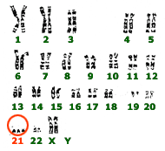
一名患有唐氏綜合症的女孩
以上是一典型患唐氏綜合症患者的染色體圖,從圖中可見患者的第廿一對染色體上加多了一條染色體，唐氏綜合症人士的細胞中有四十七條染色體，接近95%的唐氏綜合症人士是屬於這類型的,。

☆粒線體基因變異☆

粒線體擁有自己獨具的DNA。在近幾年的研究中發現有數種遺傳性疾病是因為粒線體DNA發生突變所導致。這種遺傳疾病有下列的一些特性，使得其在家譜分析中會顯得特別。第一個特性是這種遺傳疾病是由得病的母親傳給兒子與女兒。如果母親的粒線體全是有缺陷的粒腺體時，她所有的小孩，不論男女都會得病。有一種視覺發育的疾病（Leber's hereditary optic atrophy），就與這種母系遺傳的類型有關，並且發現粒線體基因的變異，發病的只有男性，其真正的相關基因至今仍不清楚。第二個特性是，這種遺傳牽涉到母系的粒線體，因為在一個細胞內含有數千個粒線體，所以一個細胞內會有上千個粒線體的染色體，這些染色體所帶有的遺傳訊息是否完全一樣還是不一樣，影響就大了。因為在母親的卵細胞成熟時會進行細胞質的分割，分割的細胞質中究竟有多少個正常或帶有基因變異的粒線體，其間的比例就成為子代與母親間最大的不同。第三個特性是，粒線體的功能並不是只由粒線體的基因來決定，細胞核內的基因也會對其功能發生影響。因為上述的三種特性，要分析牽涉到粒線體的一些遺傳疾病的真正成因就顯得相當的複雜與困難了。

☆遺傳疾病的醫治☆

至目前為止軟骨發育不全症、紅綠色盲等遺傳病還未有醫治的方法。但近年來，醫學界已研究出一向被人們認為是不治之症的遺傳病，例如地中海貧血病的醫治方法。現在的治療方法就是每個星期作定期的輸血和定時注射除鐵藥物。輸血後，紅血球會在未來的四個月內漸漸地分解。而紅血球裡鐵質會積聚在身體內。鐵質積聚過多時便會破壞肝臟、心臟及身體各部份。假如這個問題得不到解決，患者都不能活多過二十歲，所以病人需要接受「除鐵藥─Dsferal」的皮下注射去排洩這些多餘的鐵質，而每星期中需要注射五至七晚。這種治療十分成功，大多數的兒童接受輸血及除鐵藥治療後都能有正常健康生活。現時的移植療法是從兄弟姊妹抽取骨髓、臍帶血或血液中的幹細胞移植到病人身上。若移植成功，病人的骨髓便回復正常的造血功能，貧血得以痊癒。雖然移植療法有一定危險性，病人在治療過程中亦可能要忍受相當的痛苦，但近年本港實有不少成功的例子。

☆政府對遺傳病的預防工作☆

政府會為患有遺傳病的人士做家族病史的普查，但是在市民沒有要求的情況下，它不會為沒有遺傳病的人士提供這項服務。此外，香港衛生署的新生嬰兒先天疾患研究所負責為初生嬰兒檢驗，為新生嬰兒鑑定缺乏6-磷酸葡萄糖脫氫酶缺乏症或甲狀腺機能減退方面的症狀，目的是預防可能由這些病症所引致的永久殘障或智力遲鈍。
服 務 包 括：
1. | 為 有 患 有 上 述 疾 病 之 虞 的 嬰 兒 進 行 身 體 及 血 清 檢 驗。
2. | 為 有 問 題 嬰 兒 的 父 母 提 供 個 人 輔 導 及 健 康 講 座。
3. | 將 有 問 題 的 嬰 兒 轉 介 兒 科 診 所 接 受 診 治 和 跟 進 治 療。
然而，政府只有為這有為這種遺傳病提供診斷及治療的跟進工作，但對於其他遺傳病例如肌肉萎縮症、地中海遺傳病等所投放的資源並不多，我們曾經致電肌健協會查詢，發現政府對預防肌肉萎縮症的推廣是不足夠的，使加深對肌肉萎縮症的了解亦沒有特別的服務

問卷調查
我們的問卷在刊登在:
http://www.my3q.com/home/genetic_illness/47510.phtml

至目前為止,共有31名受訪者,詳情結果可在以下網址看到:
http://www.my3q.com/view/viewSummary.phtml?questid=7870

☆問卷結果分析☆

在第五題中 :
請問你有沒有聽過以下的疾病

A- | 葡萄糖六磷酸鹽去氫酶缺乏症(G6PD) (13)
B- | 先天性甲狀腺功能不足 (8) | No Selection (5)
C- | 地中海貧血 (24) | Select 1 item (0) |  | Select 2 items (1)
D- | 血友病 (23) | Select 3 items (1) |  | Select 4 items (3)
E- | 肌肉萎縮症 (20) | Select 5 items (3) |  | Select 6 items (3)
F- | 白化病 (14) | Select 7 items (6) |  | Select 8 items (5)
G- | 先天性髖關節脫臼 (2) | Select 9 items (2) |  | Select 10 items (0)
H- | 遺傳性舞蹈症 (3)
I- | 兔唇 (19)
J- | 唐氏綜合症 (24)
其實這十種患傳疾病均十分普遍,但大部分的人均只聽過4-8項,顯然,政府對遺傳病的推廣及宣傳實在十分嚴重的不足。

從第六題中
6 | 請問就你有沒有聽過以下衛生署為市民所提供的服務:
A- | 為初生嬰兒提供葡萄糖六磷酸鹽去氫酶缺乏症(G6PD)的檢查 (11)
B- | 為初生嬰兒提供先天性甲狀腺功能不足的檢查 (3)
C- | 為患有遺傳的患者提供病史及家族史的檢查 (9)
D- | 以上皆不知道 (13)
事實上,以上三項服務,已是香港衛生署對遺傳病僅有的服務,但有35%的人均對以上的服務一概不知。顯然,一般市民對政府為遺傳病所作的措施的認識十分不足,這是政府對防禦遺傳病的措施十分不足的緣故。

從第七題中
7 | 你有沒有打算/曾經進行病史及家族史的檢查?如果是有或沒有,為什麼?
在這問題中,結果更令人詑異, 病史及家族史的檢查是禦防下一代患上遺傳病最重要的一環,但超過八成的受訪者均沒有打算進行該類檢查,他們並不明白進行病史及家族史檢查的重要性,故政府實應從此處著手,喚醒市民進行病史及家族史檢查的重要性。

在第八題中
8 | 你認為香港政府對防禦和治療遺傳病所做的措施是否足夠?
有過半數的受訪者均認為政府對遺傳病的措施只是一般,甚至有40%的受訪者認為政府對遺傳病的措施不足,這表明了一般市民對政府為遺傳病所作的措施並不滿意,政府實在有改善的餘地。

在第九題中
9 | 你認為你對遺傳病的認識是否足夠?
超過六成的受訪者均認為自己對遺傳病的認識並不足夠,這與政府對遺傳病的推廣、宣傳不足有關。政府實在對遺傳病作更多的措施,例如在母嬰健康院定期舉辦多些有關遺傳病的講座,加強推廣婚前檢查,並在婚前檢查中,提供病史及家族史的檢查以及遺傳病的知識。

綜合以上數據,我們可得出的結論便是政府對遺傳病所作的措施實在是極度的不足,政府實應從以上的多方面著手,以控制患有遺傳病的人數。

要禦防遺傳病,並不是指為遺傳病的患者作出適當的治療,這只是事後的補求方法。在人們打算生育前,便先作好所有的防禦措施,才是最實際的做法。

但就有關方面的問題,我們曾致電地中海貧血兒童基金以及香港肌健協會，他們均表示,政府沒有對這兩種疾病進行任何禦防的措施,要單靠市民進行檢查,以驗出下一代患這種遺傳病的可能性。但諷刺的是,政府對遺傳病的推廣本來便已經十分的不足了,試問市民又怎會懂得自動自覺的去進行檢查呢?

☆預防遺傳病的方法☆

ψ避免血親通婚
科學家已經證實人人都帶有4至8個不良隱性基因而這些不良隱性基因總數約有兩千個。人人都從那兩千個的基因中隨機抽樣帶了幾個。因此，基因頻率稀少，結婚的一男一女，雙方帶有相同隱性基因的機會極少，但有共同祖先的血親通婚就較有可能帶有相同不良隱性基因，下一代患遺傳病的機會率亦較大。因此，避免血親通婚,可減少下一代患遺傳病的機會。

ψ進行婚前檢查
目的是檢查男女雙方是否帶有不良隱性基因。若有的話，其下一代患遺傳病的機會也較大。

ψ進行產前檢查
斷出胎兒可能患有遺傳病的可能性。若診斷出胎兒患有遺傳病,便可及早進行治療,並有情況許可下,進行人工流產。

☆總結☆
在完成這報告後，我們知道在香港人們對遺傳病的知識貧乏，而政府亦沒有提供對讓公眾認識遺傳病及其預防方法的服務，只是為嬰兒提供檢驗G6PD和先天性甲狀腺功能不足這兩種病。
此外，政府亦只為患有遺傳病的市民提供病史及家族史普查，並沒有為普羅市民提供這服務，可見其對於預防遺傳病的態度是極不積極的。我們覺得政府應該效法外國政府，為市民提供病史及家族史檢查以及投放更多的資源例如舉辦一些講座，或出版一些小冊子，讓普羅大眾更加了解遺傳病及其預防方法。

☆資料來源☆
遺傳諮詢家譜構成 (聯經出版社)
遺傳與疾病(人民衛生)
香港唐氏綜合症協會 : http://www.hk-dsa.org.hk/
地中海貧血兒童基金會 : http://www.thalassaemia.org.hk/
香港肌腱協會 : http://www.hknmda.org.hk/
香港復康會 : http://www.rehabsociety.org.hk/
香港衛生署 : http://www.info.gov.hk/dh/
健康生活家 : http://health.healthonline.com.tw/]
遺傳及微生物生態、
生理與工業應用 : http://science.scu.edu.tw/micro/1024/

- 組員☆
周翠華(7)
葉希汶(29)
區曼婷(31)

